KAVOS APARATO TECHNINĖ SPECIFIKACIJA

EIL. NR. | PAVADINIMAS IR TECHNINĖ SPECIFIKACIJA | MATO VNT.
1. | Kavos aparatas | vnt.
1. | BVPŽ kodas – 39700000-9 : Buitiniai prietaisai | vnt.
1. | Bendri reikalavimai:  - Visa pateikiama įranga privalo būti nauja ir nenaudota.  - Techninei įrangai taikoma gamintojo užtikrinta ne trumpesnė kaip 24 mėnesių garantija.  Bendrosios savybės:  - Kavos aparato tipas: Automatinis.  - Kavos aparatas naudoja: Kavos pupeles, maltą kavą.  - Pieno sistemos tipas: Automatinė pieno sistema su žarnele.  - Spalva: Juoda arba tamsiai pilka.  - Girnų tipas: Turi būti keraminės.  - Kavos aparatas turi turėti galimybę ruošti karštą vandenį.  - Kavos aparatas turi turėti galimybę ruošti karštą pieną.  - Galia: Ne mažiau nei 1500 W.  - Vandens pompos slėgis: ne mažesnis kaip 15 BAR.  Valdymas:  - Meniu kalba: Turi būti anglų kalba.  - Ekranas: Turi būti spalvotas.  - Valdymo tipas: Turi būti jutikliniai mygtukai.  - Turi būti reguliuojamas kavos stiprumas ne mažiau kaip 5 lygiai.  - Turi būti reguliuojamas kavos temperatūra ne mažiau kaip 3 lygiai.  - Turi būti reguliuojamas malimo rūpumas ne mažiau kaip 10 lygių.  - Turi būti reguliuojamas pieno putos dydis.  - Turi būti reguliuojamas porcijos dydis.  Talpos:  - Turi būti reguliuojamo aukščio kavos piltuvėlis.  - Turi būti kavos tirščių talpa (porcijomis) ne mažiau kaip 12.  - Turi būti pieno talpa ne mažesne nei 0,6 l.  - Turi būti vandens talpa ne mažiau kaip 1,8 l.  - Turi būti kavos pupelių talpa ne mažiau kaip 300 g.  Priežiūros programos:  - Turi būti nukalkinimo programa.  - Turi būti pieno sistemos valymo programa.  - Turi būti automatinis skalavimas.  Ruošiami gėrimai ne mažiau kaip:  - Kiti: Karštas vanduo, pieno puta, karštas pienas.  - Kava: Americano, Cappuccino, Espresso, Espresso Macchiato, Italian cappuccino, Juoda kava, , Latte, Latte Macchiato, Ristretto.  - Komplektacija:  - Į kavos aparato komplektacijoje turi būti: visi priedai numatyti gamintojo specifikacijose.  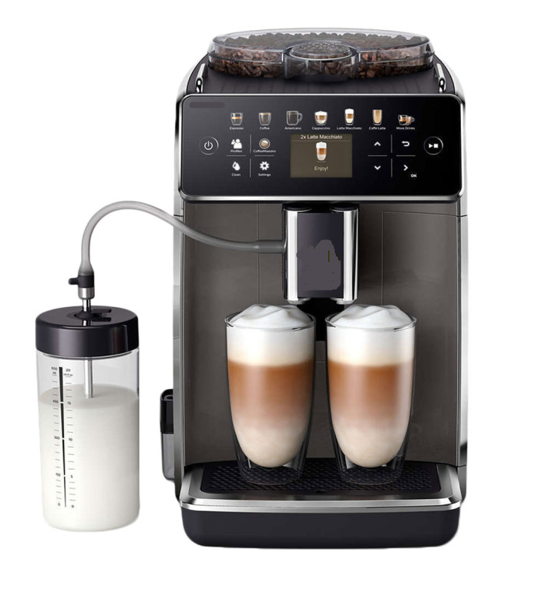 | vnt.

